文档版本 | 02 | 
发布日期 | 2025-8-19

北京易达恩能科技有限公司
智能巡视系统-应急指南

前 言 3
1. 应急维护概述目的 4
1.1. 目的 4
1.2. 人员技能要求 4
1.3. 注意事项 4
1.4. 使用须知 5
2. 掉电类应急维护 5
2.1. 故障现象 5
2.2. 故障信息收集 5
2.3. 解决流程 5
2.3.1. 附录A 检查服务运行状态 6
3. 客户端登录问题 11
3.1. 首页异常 11
3.1.1. 故障现象 11
3.1.2. 故障信息收集 11
3.1.3. 解决流程 12
3.2. 登录异常 13
3.2.1. 故障现象 13
3.2.2. 故障信息收集 14
3.2.3. 解决思路: 14
4. 算法相关问题 15
4.1. 算法启动异常 15
4.1.1. 故障现象 15
4.1.2. 故障信息收集 15
4.1.3. 解决思路: 15

前 言
概述
本文档介绍智能巡视系统在运营中可能遇到的问题，用于您在处理故障和用户投诉时参考，文档包括系统简介、常见故障现象以及故障处理方法。
读者对象
本文档主要适用于以下工程师：
- 维护工程师
- 技术支持工程师

修改记录
文档版本 | 发布日期 | 修改说明
01 | 2025-08-12 | 第一次正式发布。
02 | 2025-08-19 | 更新Rabbitmq状态检测方法

应急维护概述目的

目的
本文档针对平台提供基本运维、紧急处理等日常维护操作的指导，排查定位系统故障，找出根因，消除故障。

人员技能要求
必须具备以下经验和技能:
- 熟悉linux基础知识
- 熟悉docker基础知识
- 熟悉mysql基础知识
- 熟悉tomcat基础知识

注意事项
网络安全
- 禁止将便携机、个人PC、个人硬盘、测试仪器、个人手机等存储介质直接接入运维工作的电脑。
- 禁止对外泄漏业务方隐私数据。
系统安全
- 严格限制用户角色，确保不同角色的用户仅有可访问资源的最低操作权限。
- 若遇到疑难问题，维护人员应先详细记录各种原始信息，及时联系运维团队技术支持
数据安全。
- 严格执行备份计划，定期备份系统数据。

使用须知
在使用本手册进行维护操作前，必须已经部署好相应的服务，准备好运维环境和工具，可以登录上去做运维操作。

掉电类应急维护

故障现象
系统因不可抗拒的原因意外掉电。

故障信息收集
系统因不可抗拒原因，比如自然灾害导致意外掉电。

解决流程
1.重新接电后，请等待20分钟
备注： 各服务器及服务完成启动需要一定时间，运行过程中可参考附录A 检查服务运行状态，观察服务运行状态。
2.检查业务是否正常
使用浏览器访问巡检系统首页，登录验证。

附录A 检查服务运行状态

容器状态验证
#容器状态查看
sudo docker ps -a
如下所示status状态应为Up若容器状态异常则重启异常容器再次查看容器状态，若状态依然异常则联系技术人员进行处理。
#重启容器指令
sdo docker restart 容器名（如下图红框中的NAMES为容器名）
例如重启redis容器 sudo docker restart ydrobot-redis
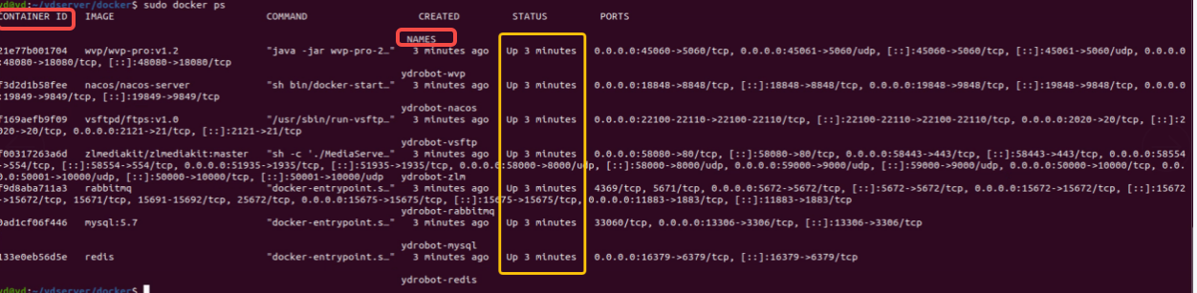

Mysql服务验证
#mysql验证
进入容器
sudo docker exex -it 容器id /bin/bash
登录mysql
输入mysql -u root -p
输入mysql密码
如下所示mysql启动成功;
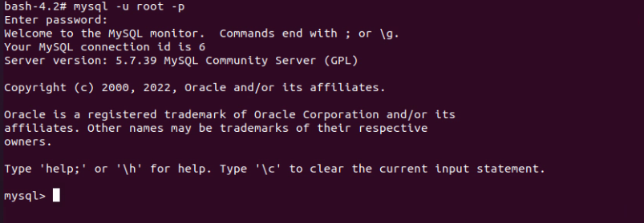输入use ydrobot_patrol;
输入show tables;
出现如下图所示数据库表则表示数据库启动正常。
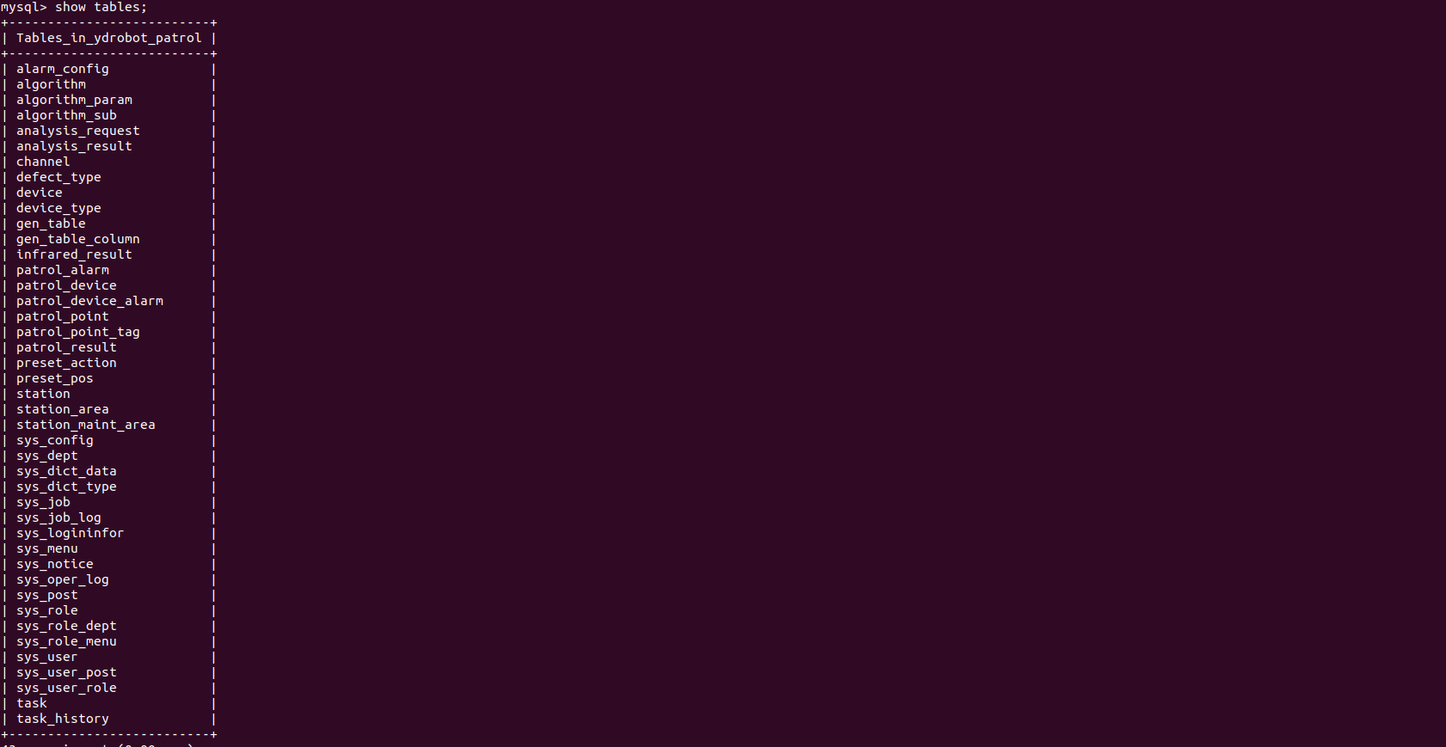
输入select * from algorithm;
进行算法查询如果查询结果如下图所示code字段可以显示算法信息则表示系统数据库数据正常。
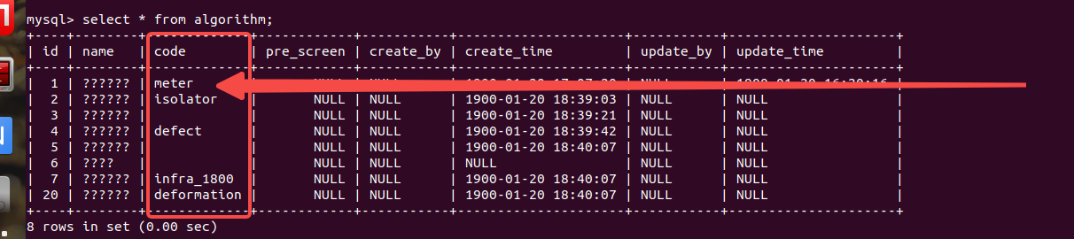

Redis服务验证
进入容器
sudo docker exex -it 容器id /bin/bash
登录redis
auth yourpassword
输入keys * 如下所示启动成功

Ftp服务验证
#ftp服务验证
打开FileZilla工具，新建一个站点。
输入服务器iP、端口、选择隐式的FTP over TLS、输入用户名密码
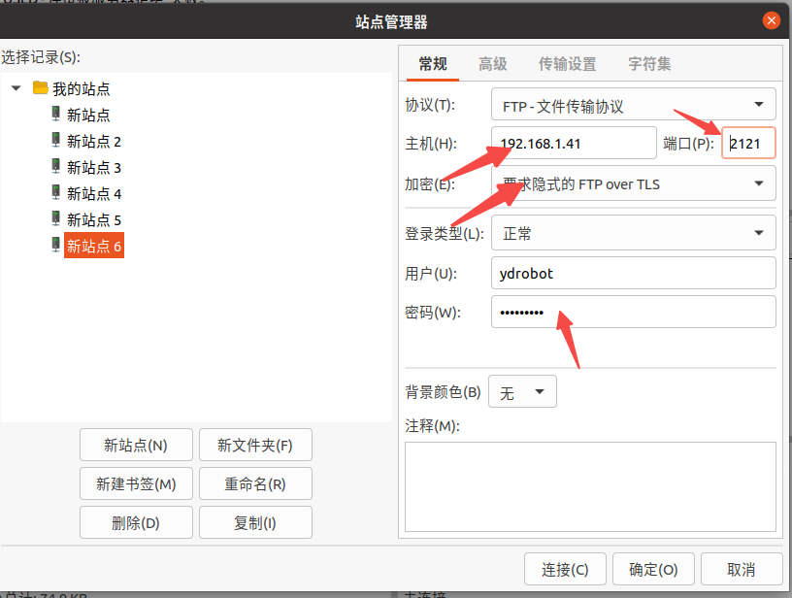
站点连接成功后可以查看服务器端ydrobot下的文件，如下所示启动成功
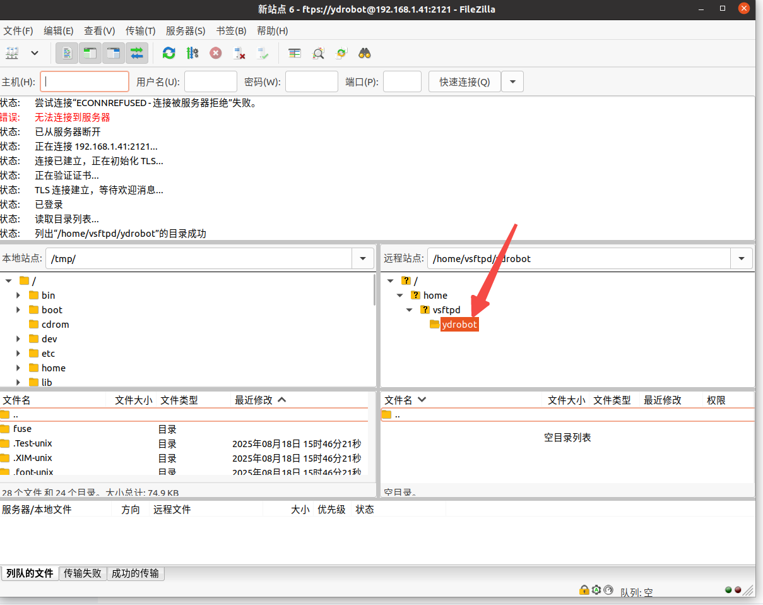

Rabbitmq服务验证
#Rabbitmq服务验证
在浏览器中输入： http:/服务器ip:15672
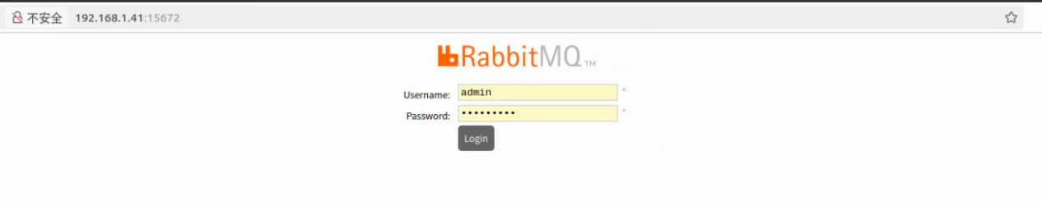
输入用户名密码，点击login，登录成功后
如下所示启动成功

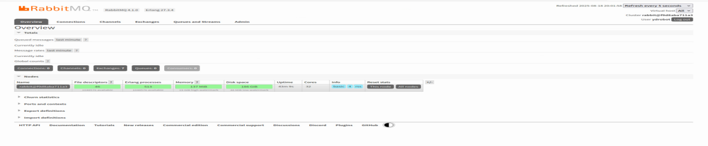

Zlmediakit服务验证
#Zlmediakit服务验证
在浏览器中输入： http:/服务器ip:58080
如下所示启动成功
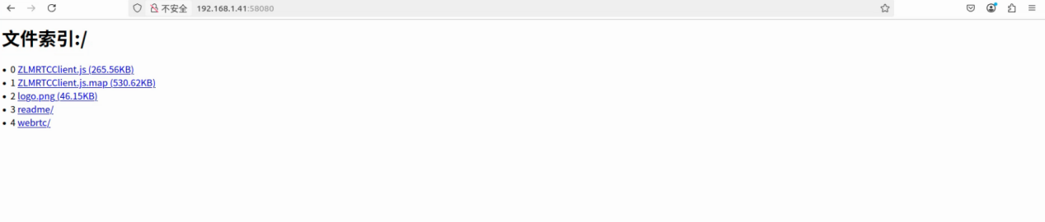

Wvp服务验证
# Wvp服务验证
在浏览器中输入： http:/服务器ip:48080
输入用户名密码
如下所示启动成功
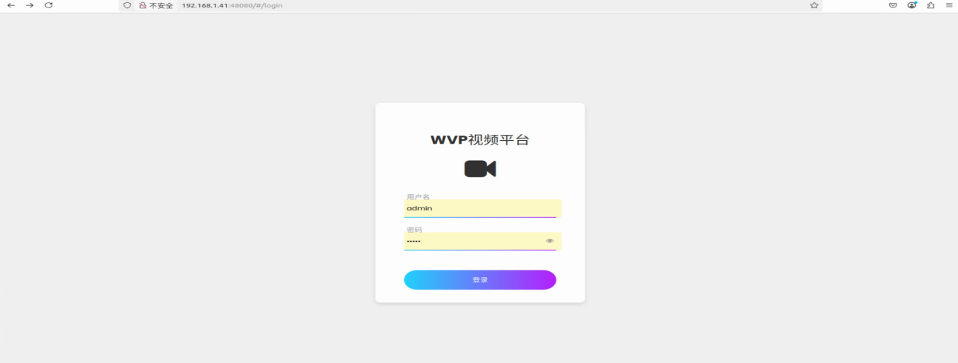

nacos服务验证
# nacos服务验证
在浏览器中输入： http:/服务器ip:18848/nacos
如下所示启动成功
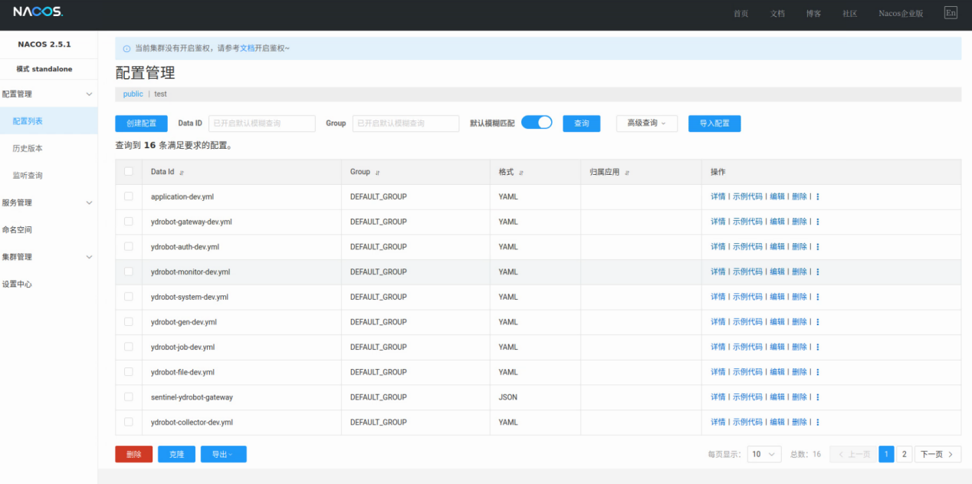

客户端登录问题

首页异常

故障现象
巡检系统应用web首页打不开

故障信息收集
将登录首页错误截图,如下：
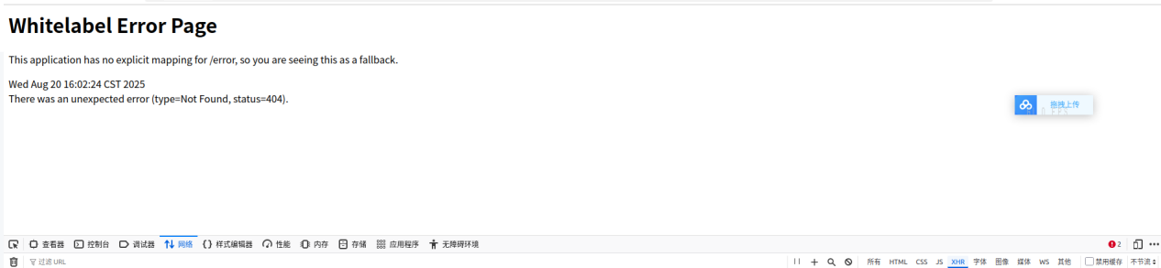

解决流程
步骤1 使用yd用户登录巡检主机服务器，查看应用服务状态是否正常
1检查运行命令检查docker容器状态
sudo docker ps -a
所有应用状态必须是up，所有容器均正常参考步骤2进行排查
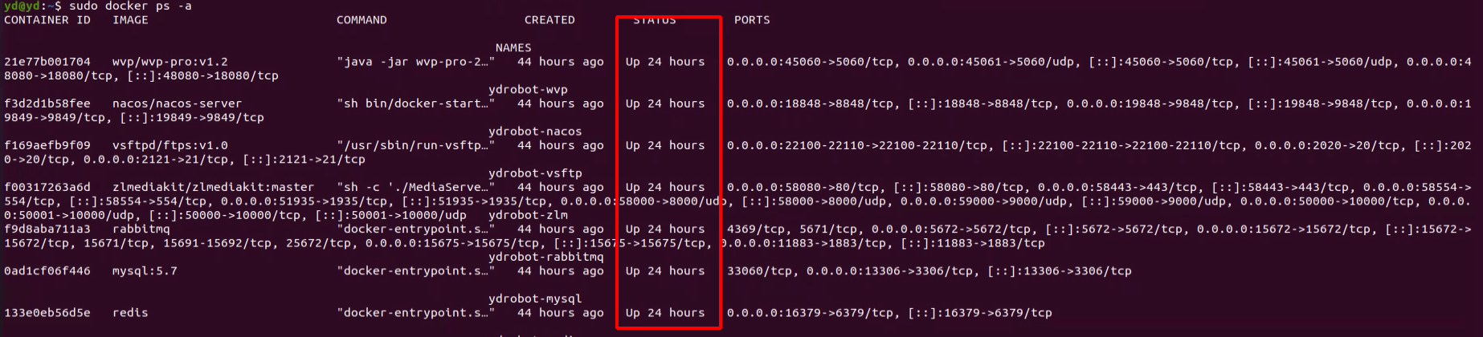
2容器状态异常
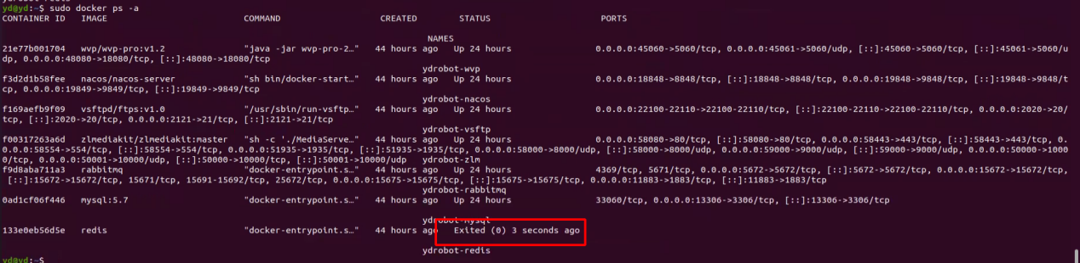
输入sudo docker logs ydrobot-redis
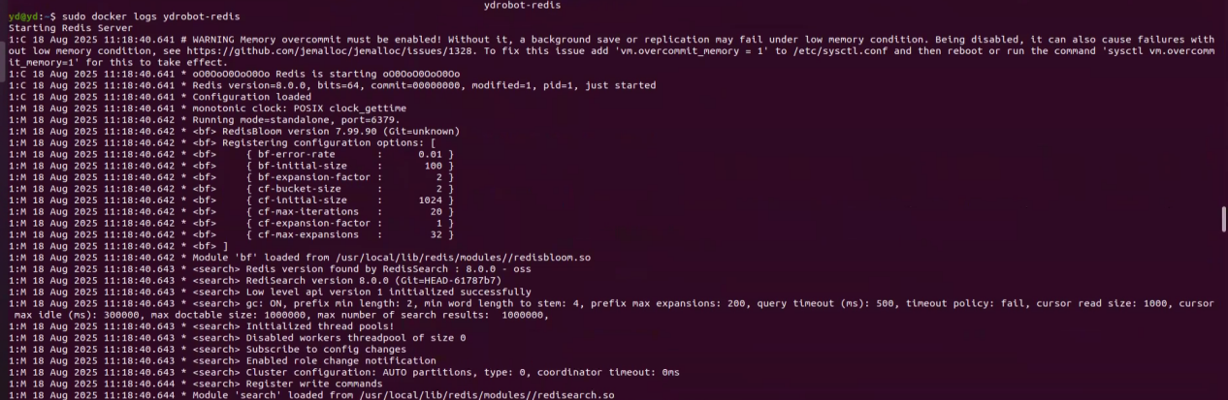
查看日志报错内容根据错误提示去解决问题
如需重启容器输入
sudo docker restart 容器名
步骤2 查看接口状态是否正常
查看tomcat的日志文件
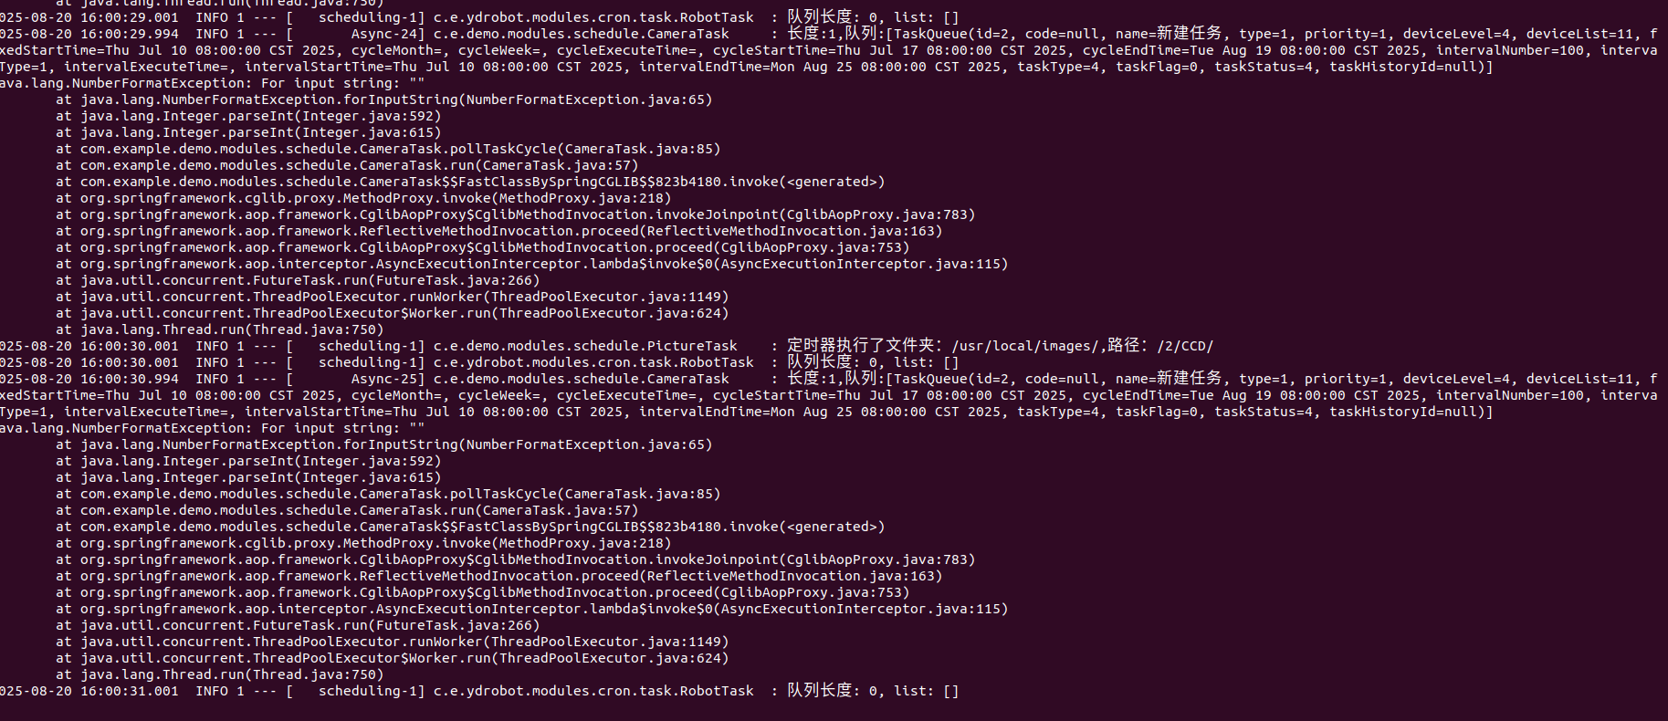
查看日志报错内容根据错误提示去解决问题
如需重启容器输入
sudo docker restart tomcat

登录异常

故障现象
巡检系统应用web首页可以打开但是登录失败

故障信息收集
在浏览器按F12进入调试模式，在控制台将接口错误信息截图。

解决思路:

步骤1 使用yd用户登录巡检主机服务器，查看应用服务状态是否正常
1.检查运行命令检查docker容器状态
sudo docker ps -a
所有应用状态必须是up，所有容器均正常参考步骤2进行排查
2.连接内查看页面配置
进入页面部署路径检查配置文件
cd ~/docker/mydata/tomcat/data/yd-web-poc
检查ydbasesetting.js文件中接口配置信息是否有误，如下图所示：
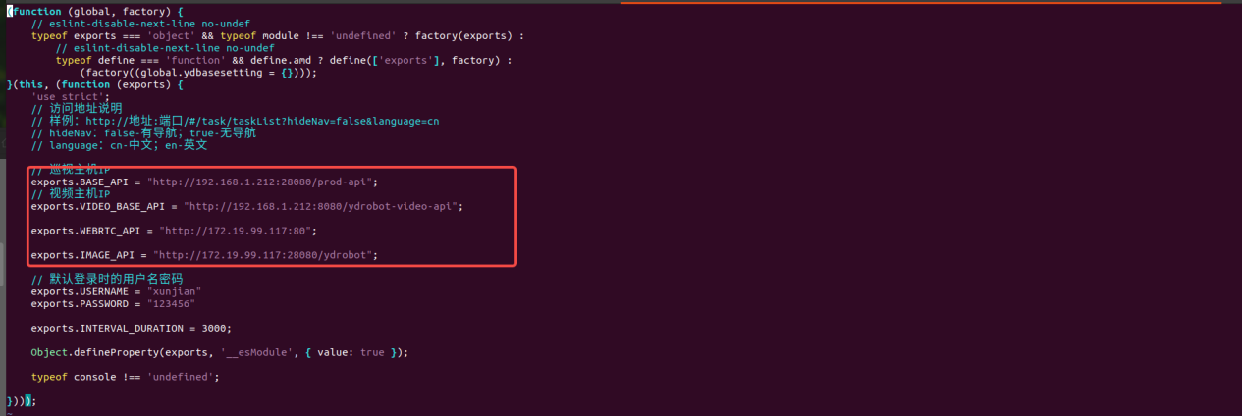
3.排除接口配置错误后查询巡视系统日志文件
打印容器日志,查看日志中是否存在异常信息
sudo docker logs tomcat -f --tail=200
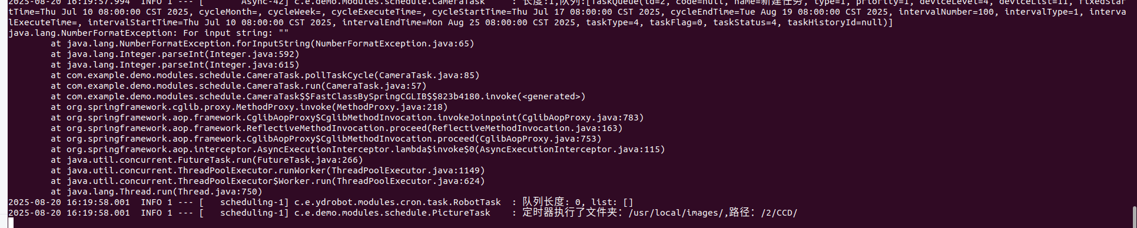
根据错误提示去解决问题。

算法相关问题

deformation算法启动失败

故障现象
deformation算法程序无法启动

故障信息收集

截图算法日志页面

解决思路:
#如果服务启动失败，请使用yd用户登录分析主机服务器检查日志：
#sudo journalctl -u deformation.service --no-pager
#确保 [start_deformation.sh]文件存在且具有执行权限：
#进入目录
cd /opt/workspace/deformation/
赋予执行权限
chmod +x start_deformation.sh
3.检查工作目录录中是否包含必要的依赖文件，如 [deformation]
(file:///opt/workspace/deformation/yd_deformation/deformation.py#L0-L0) 和 [libcublas.so.11]
(file:///opt/workspace/deformation/yd_deformation/pixeltovoxel/lib/libcublas.so.11)。
4.查看算法信息配置文件
vim ~//workspace/defect_semantics_runner/config/config.json
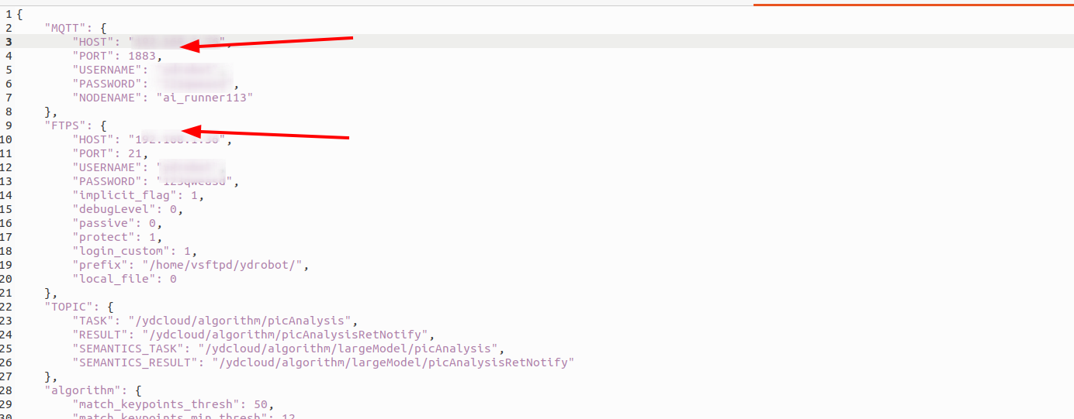
检查其中的连接配置是否正确，网络是否连接正常。

defect_semantics算法启动失败

故障现象
defect_semantics算法程序无法启动

故障信息收集

截图算法日志页面

解决思路:

#如果服务启动失败，请使用yd用户登录分析主机服务器检查日志：
1. 如果服务启动失败，请检查日志：
sudo journalctl -u defect_semantics.service --no-pager
- 确保 start_defect_semantics.sh 文件存在且具有执行权限：
#进入目录
cd /opt/workspace/defect_semantics/
chmod +x start_defect_semantics.sh
#再次启动程序若仍无法启动则执行步骤3
3. 检查工作目录中是否包含必要的依赖文件，如 defect_semantics_runner
和 libcublas.so.11。

